岩石粒度及粒度组成的测定实验

【实验目的】
1．用筛析法分析岩石的颗粒组成；
2．绘制出质量的百分比含量与岩石颗粒直径的关系曲线以及累积质量百分比与颗粒直径的对数关系曲线进行分析；

3．找出不均匀系数，并分析岩石的均匀程度

【实验装置】

如图所示：

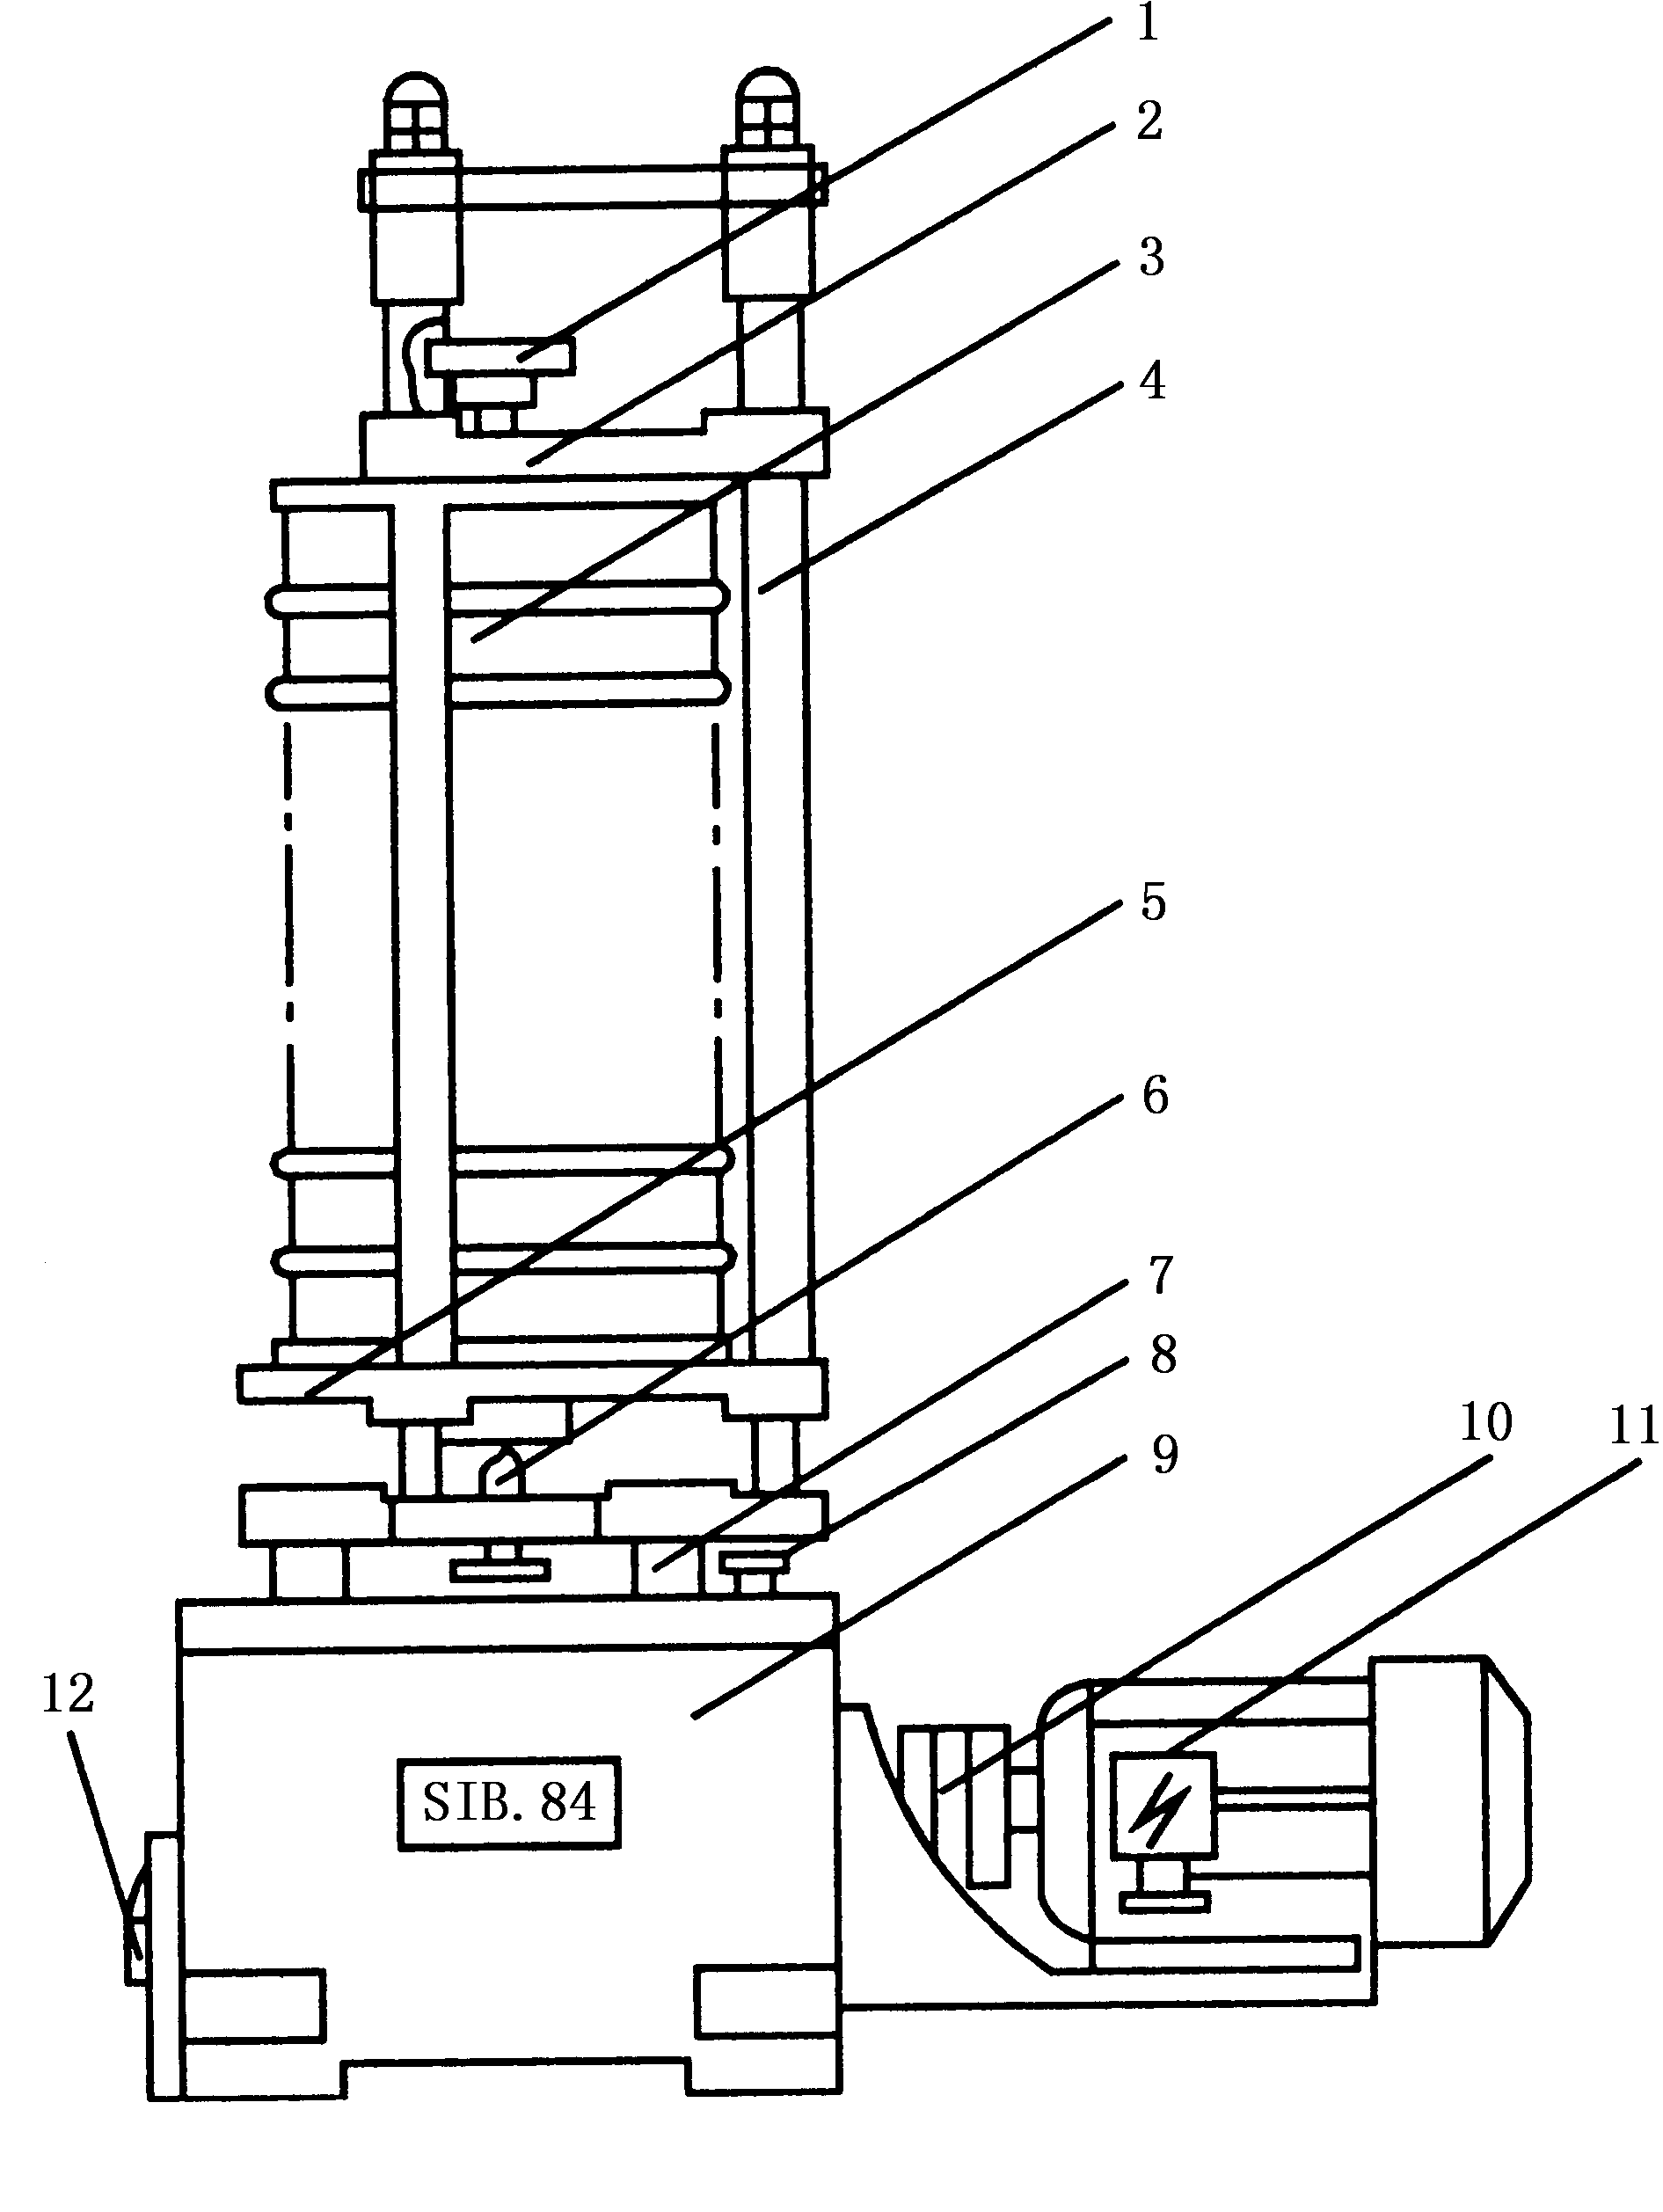
1.分析筛压紧手柄 2.分析筛顶盖 3.分析筛 4.立柱 5.下支架
6.振动顶杆 7.摆动偏心轴8.加油孔9.机座 10.联轴节 11.电机
12.电源控制面板
图4-1 SZB.84型振筛机

【实验方法与步骤】
称量50g岩石砂样，并记录其准确质量。将分析筛按目数由小到大依次安装并压紧后，把称量好的岩石砂样放在最上层的分析筛中，盖上顶盖，拧紧压紧手柄，将定时器设定为15min，最后打开电源开关，使各粒级砂样通过一定目数的筛子分开。将分析筛中的样品，在分析天平上称量，要求第一层筛子内的质量不超过25％，累积百分率不超过允许误差的1％。

【实验原理与数据处理】
- 计算：
设筛析前的质量为：A
各粒级的质量为：w₁、w₂……

则各粒级质量的百分率为：

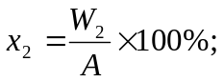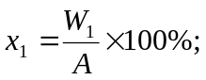
… …

以此类推最终求出累积质量百分比。
2．绘图
  - 根据各粒级的质量百分数和粒径，绘出粒度组成分布曲线。如下图
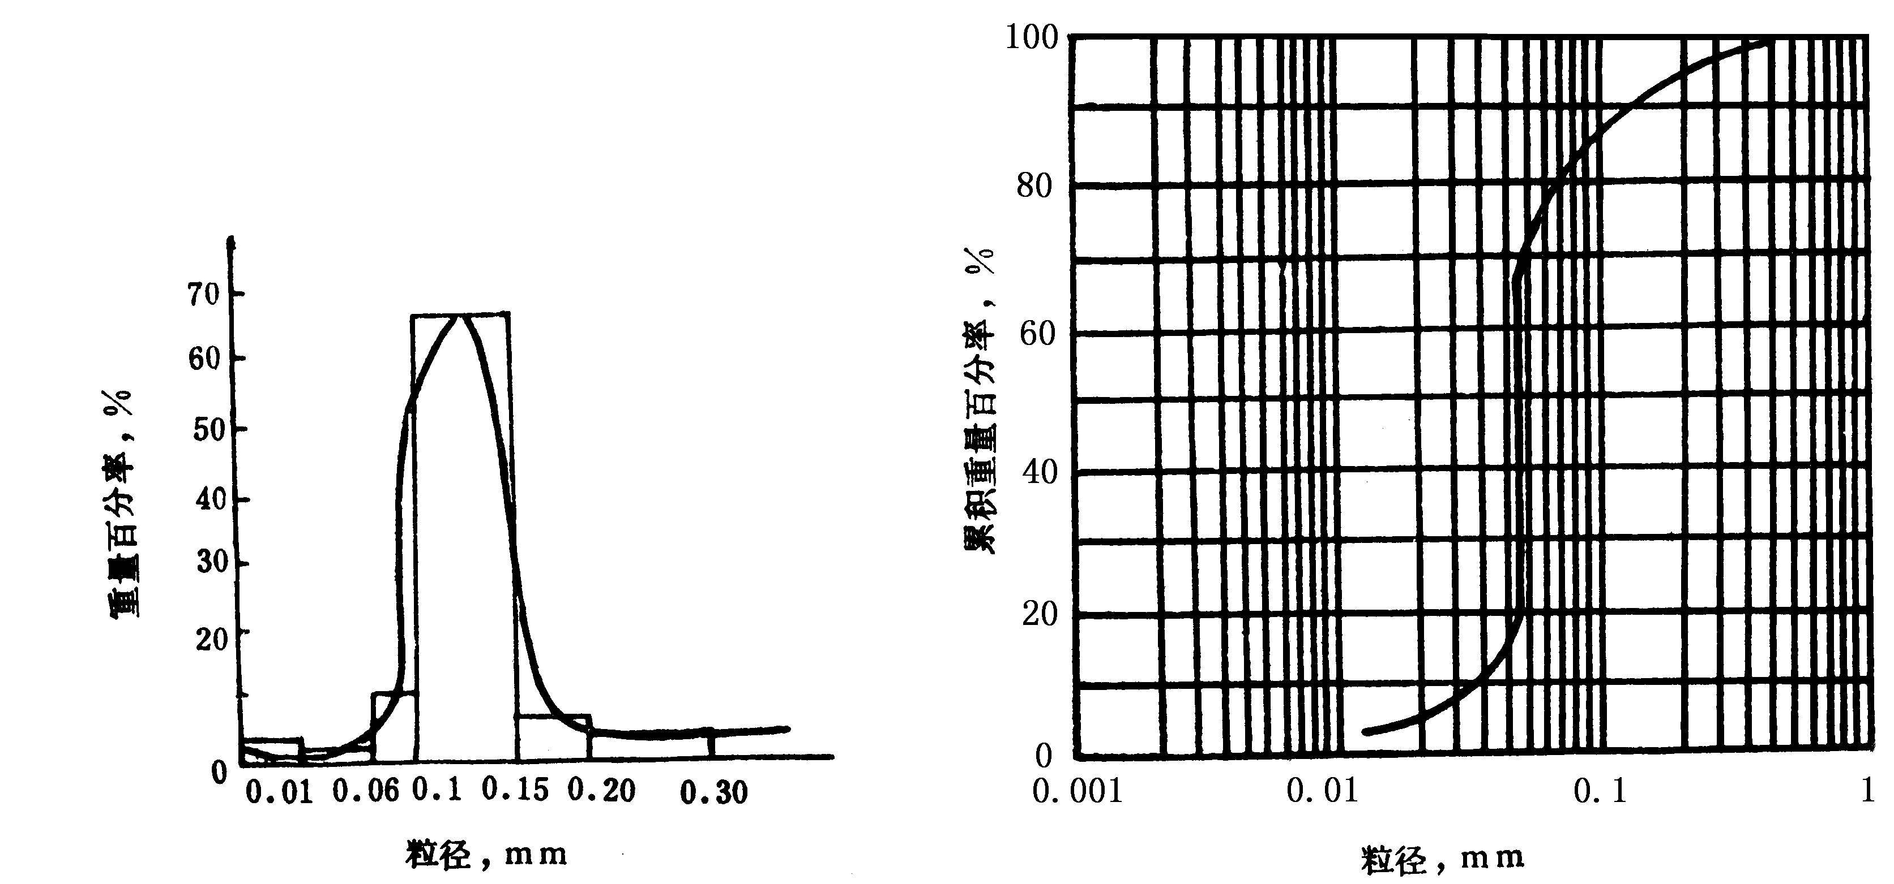
  - 根据累积质量百分数和粒径，绘制出粒度组成累积分布曲线。
【实验结果分析】
【实验分析与讨论】
1.研究岩石颗粒组成有何实际意义？
2.每层筛子的砂样是何种直径的砂子？

